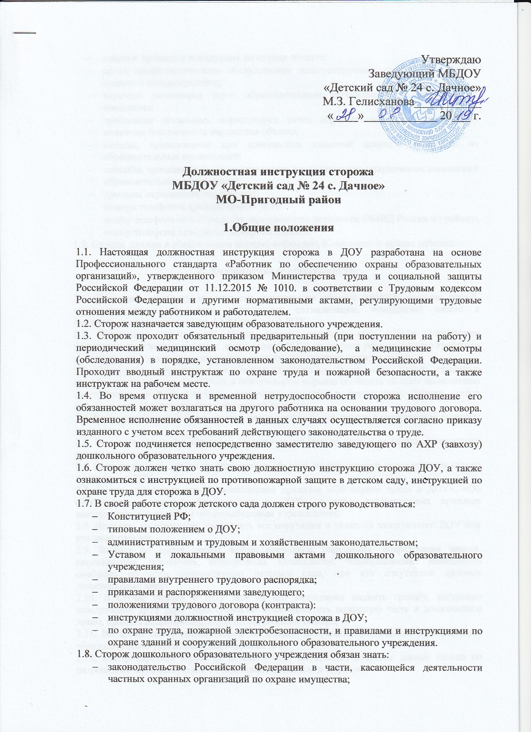
- главные правила и инструкции по охране объекта:
- сроки профилактического обслуживания эксплуатируемых технических средств охраны и пожаротушения;
- перечень возможных угроз образовательным организациям и методики их выявления;
- требования локальных нормативных актов образовательной организации по вопросам безопасности имущества объекта;
- методы, применяемые при совершении хищений ценного имущества из образовательных организаций;
- способы, применяемые для самовольного проникновения в охраняемые помещения образовательных организаций;
- границы охраняемого им объекта;
- номера телефонов администрации ДОУ
- номер телефона ответственного дежурного по отделению ОМВД России по району:
- номер телефона дежурного пожарной охраны.
1.9. Сторож должен в обязательном порядке соблюдать Конвенцию о правах ребенка.

2. Должностные обязанности

2.1. Проводить проверку целостности охраняемого объекта (замков, наличие пломб, противопожарного инвентаря, исправности сигнализации, освещения) вместе с заместителем заведующего по АХР (завхозом) ДОУ;
2.2, Выполнять внутренний обход здания детского сада, обход территории предварительно закрыв входные двери здания ДОУ) не меньше установленного графиком количества раз, утвержденного в свою очереди заведующим детским садом;
2.3. Обнаружив повреждения на объекте (взломанные двери, окна, замки, сорванные пломбы, печати и тому подобное), в обязательном порядке сообщить об этом заместителю заведующего по АХР (завхозу). дежурному полиции и осуществить Охрану следов преступления до прибытия представителей полиции;
2.4. Выполнять прием и сдачу смены, делая необходимые записи в специальном сменном журнале;
2.5. Во время дежурства проверять, выключен ли свет во всех имеющихся помещениях здания детского сада;
2.6. Безотлучно находиться на охраняемом объекте, на протяжении всего времени своего дежурства в ДОУ:
2.7. Нести ответственность за выполнение приказов «Об охране труда в ДОУ», «О6 обеспечении пожарной безопасности в ДОУ» и иных утвержденных приказов заведующего дошкольным образовательным учреждением;
2.8. Находясь на дежурстве, выполнять все поручения и указания заведующего ДОУ или его заместителей.
2.9. Выявив во время смены любые неполадки, нарушения, повреждения замков, сигнализации, освещения, водопровода, канализации, теплоснабжения немедленно сообщать об этом руководителю детского сада, при его отсутствии другому должностному лицу;
2.10. В случае пожара в ДОУ или на его территории поднять тревогу, экстренно заведующего ДОУ (при недоступности- иное известить пожарную часть и должностное лицо), принять необходимые меры по ликвидации пожара;
2.11. Во время своей смены сторож не должен допускать прохождения в дошкольное образовательное учреждение посторонних лиц;
2.12. Контролировать вынос из детского сада имущества, допуская данное только по разрешению администрации, с обязательной записью в журнале;
2.13. Содержать отведенное ему служебное помещение в соответствующем санитарном состоянии;
2.14. При неявке сменяющего работника в установленное время обязательно докладывать об этом заместителю заведующего по АХР (завхозу) и не покидать объект до соответствующего распоряжения администрации;
2.15. Перед завершением своего дежурства внимательно проверять целостность охраняемого объекта (наружное состояние здания детсада, построек, целостность окон, дверей, замков, наличие зеленых насаждений), сообщать о результатах дежурства и выявленных замечаниях завхозу ДОУ;
2.16. Соблюдать существующие нормы этики в общении с сотрудниками, а также с воспитанниками ДОУ и их родителями (лицами их заменяющими);
2.17. Выполнять и соблюдать все положения должностной инструкции для сторожа в ДОУ, правила и нормы электробезопасности;
2.18. Проходить в обязательном порядке ежегодно медицинское обследование в. сроки, установленные приказом заведующего детским садом
2.19. Соблюдать по охране труда, противопожарной защите. нормы служебной этики, все выполнять действий, не приводящих работу, а также приводящих к подрыву авторитета детского сада,
2.20. Хранить государственные и иные тайны, охраняемые Законом, а также ставшие ему известными в связи с выполнением работы сведения, затрагивающие частную жизнь, честь и достоинство граждан.
3. Права

3.1. На отведение и оборудование подходящего вахтенного помещения;
3.2. На получение спецодежды в соответствии с установленными нормами;
3.3. Запрашивать у администрации ДОУ, получать и применять информационные материалы и нормативно-правовые документы, необходимые для выполнения своих должностных обязанностей;
3.4. Знакомиться со всеми имеющимися материалами его личного дела, отзывами о своей работе и иными документами, до внесения их в личное дело;
3.5. На моральное и материальное поощрение. а также на защиту собственных интересов и интересов трудового коллектива ДОУ;
3.6. Вносить какие-либо предложения, направленные на улучшение работы по обеспечению сохранности имущества ДОУ и соблюдение порядка в нем;
3.7. Вносить предложения относительно времени и порядка использования ежегодного трудового отпуска.
4. Ответственность

4.1. За невыполнение или ненадлежащее выполнение без уважительных на то причин Устава и Правил внутреннего трудового распорядка детского сада, данной должностной инструкции сторожа ДОУ, законных распоряжений заведующего и других локальных нормативных актов, а решений, повлекших дезорганизацию воспитательно-образовательного процесса, сторож несет дисциплинарную ответственность в порядке, установленном трудовым законодательством. За любое грубое нарушение трудовых обязанностей в качестве также за принятие управленческих дисциплинарного взыскания может применяться увольнение.
4.2. За использование, даже единожды, способов воспитания, имеющих отношение к физическому и (или) психическому насилию над личностью ребенка, сторож может освобождаться от занимаемой им должности согласно трудовому законодательству и Федеральному Закону «Об образовании в РФ». Увольнение за такой проступок не принимается за меру дисциплинарной ответственности.
4.3. За любое нарушение правил противопожарной защиты, охраны труда, санитарно-гигиенических административной ответственности правил привлекается К организации сторож в порядке случаях, установленных И В административным законодательством.
4.4. За любое виновное причинение ДОУ или участникам воспитательно- образовательного процесса ущерба (в том числе морального) в связи с выполнением (невыполнением) своих прямых обязанностей, а также неиспользование прав. предусмотренных данной должностной инструкцией сторожа работник несет установленных трудовым и (или) гражданским законодательством РФ. сада, детского материальную ответственность в пределах. порядке.

5 Взаимоотношения.

5.1. Выполняет работу в режиме нормированного рабочего дня (без права на сон во время дежурства) по сменному графику, составленному с учетом 40 часовой рабочей недели и соответственно утвержденному заведующим ДОУ;
5.2. Проходит обязательный инструктаж по охране труда и противопожарной защите, знакомится под роспись с соответствующими инструкциями;
5.3. Получает от заведующего и завхоза детского сада информацию нормативно- правового и организационного характера, знакомится под расписку с необходимыми документами;
5.4. Постоянно обменивается информацией по компетенцию с заведующим, заместителем заведующего по административно- его В вопросам, входящим хозяйственной работе и сотрудниками ДОУ.
5.5: Выполняет обязанности других сторожей во время их временного отсутствия (отпуск, болезнь и прочее). Выполнение обязанностей осуществляется согласно существующему заведующего дошкольным образовательным учреждением.
5.6. Без промедления ставит в законодательству Устава труде и на основании приказа известность заведующего, при его отсутствии- АХР, заместителя обо заведующего всех чрезвычайных по ситуациях, произошедших в детском саду и на его территории.

6. Порядок утверждения и изменения должностной инструкции

6.1. Внесение изменений и дополнений в действующую должностную инструкцию производится в том же порядке, в котором принимается должностная инструкция.
6.2. Должностная инструкция вступает в силу с момента ее утверждения и действует до замены ее новой должностной инструкцией. Факт ознакомления сотрудника с настоящей должностной инструкцией подтверждается подписью в экземпляре должностной инструкции, хранящемся у работодателя, а также в журнале ознакомления с должностными инструкциями.

Настоящая должностная инструкция составлена в 2-х экземплярах.

С инструкцией ознакомлен(а):__________________________________/_________________
(Ф.И.О.) ПОДПИСЬ

«_____»_______________ 20___ г.

